中央民族大学2024年依据台湾地区学测成绩招收台湾高中毕业生简章
一、招收条件

1.持有有效期内的《台湾居民居住证》或《台湾居民来往大陆通行证》、以及在台湾居住的有效身份证明；

2.满足报考专业对当年台湾地区大学入学考试学科能力测试（简称“学测”）的成绩要求：

理工类专业：数学A科目成绩达到“前标级”；
经济学类、管理学类专业：数学A科目成绩达到“均标级”或数学B科目成绩达到“前标级”；
人文社科类（不含经管类）专业：语文、数学A/B、英文任意一科成绩达到“前标级”；
艺术类专业：语文、数学A/B、英文任意一科成绩达到“均标级”，且参加我校艺术类校考并取得校考合格证（详情请参考我校艺术类专业《招生简章》）。
台湾地区少数民族考生语文、数学A/B、英文任何一科达到“均标级”即可报名。
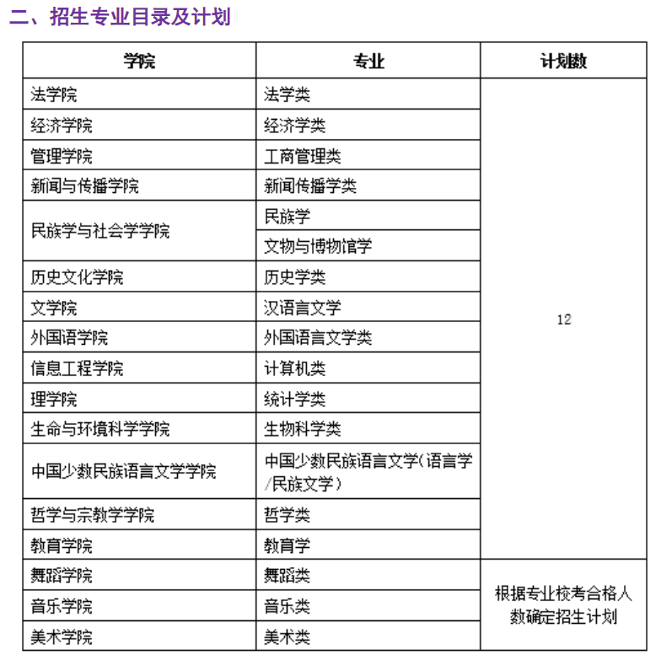
注：上述招生计划可在各专业间打通使用，生源数量充足的情况下可酌情增加计划。
上述各院系专业详细介绍见本网“院系介绍”栏目和相应艺术类《招生简章》（点击查阅）；按大类招生专业具体专业方向见《招生专业目录》 （点击查阅）。

三、报名方式及材料

1.报名时间：2024年3月1日至31日。

2.报名方式：考生登陆祖国大陆普通高校依据台湾地区学测成绩招收台湾高中毕业生报名系统（https://www.gatzs.com.cn/z/tw/）进行报名。

- 报名材料：考生须按照要求准确输入个人信息，上传个人证件、电子照片（jpg格式，参照附件《普通高校招生图像采集规范及信息标准》进行拍摄）、学测成绩等基本材料，并提交如下附加材料（均要求扫描为pdf文件上传至报名系统）。
（1）成绩查验授权书、考生诚信承诺书（系统中下载）、《学测成绩通知单》；

（2）个人陈述，包括报考理由、个人规划等（请用黑色签字笔手写，不超过1000字）；

（3）少数民族考生须提供本人“户口簿”页面；

（4）个人中学阶段所获主要奖励证书（含民族语言能力证书），此项非必须。

此外，请考生自行录制一段不超过8分钟的个人展示视频，可以表达申请中央民族大学及相关专业的理由以及将来就业或深造发展的预期，还可以加入个人特长及综合才艺展示等，在3月31日报名截止前提交至专用邮箱：muctest@126.com。

▲如视频大小超过电子邮件发送限制，可尝试使用“百度网盘”，先将视频上传至自己的百度网盘，并在上述电子邮件中注明分享链接及提取密码，以便我校工作人员下载。

▲亦可尝试使用“腾讯QQ”传递，注册QQ号后搜索群号“839668136”申请加入“中央民大台湾学测群”，通过工作人员验证后即可一对一传递。

注：整个报名和考核过程不收取考生任何费用；资格造假的考生按有关规定取消报考资格。考生因不符合报考条件及相关要求、填报信息错误或填报虚假信息造成的一切后果，由考生本人承担。

四、考核及录取

2024年4月1日起，我校将对成功报名的考生进行统一考核：

1.资格审核：4月1日至7日，进行考生报考资格及报名材料完整度审核，请考生密切关注报名系统中的审核意见，有“未通过”情况请在规定时间内及时补充相关材料。

2.资料考核：4月中旬，组织各学院考官对通过审核的考生报名材料（含个人展示视频）进行考核。材料不全或考核不合格者不予录取。

3.录取：4月下旬，根据生源情况和招生计划对考核合格的考生按照四门学测成绩总分以及考生类型分别排队择优录取，并满足考生专业志愿。

中国少数民族语言文学专业只录取具有民族语言能力证书且达到中级以上的考生。

4.公示：拟录取考生名单将于2024年5月15日在上述报名系统进行公示，考生须于5月15日-19日登陆系统查询录取情况并进行录取确认，确认后学校将陆续发放《录取通知书》，逾期未确认者视为放弃录取资格，且不得参加后续征集志愿报名。

五、征集志愿

上述过程中如有未完成的招生计划我校将统一进行征集志愿报考和录取，预计于5月21日开始进行，届时请考生密切关注报名系统和我校招生网（https://zb.muc.edu.cn）有关通知。

六、新生入学及学费标准

新生持《录取通知书》按我校规定的时间及要求到校报到，新生入学后，学校将安排入学资格复查（含体检），不符合要求的，取消入学资格；专业受限者，酌情商转其他不受限专业。

学生入学时应缴纳相关费用，收费标准与祖国大陆同专业方向学生相同。其中，学费：普通类专业每学年5000-6000元人民币，艺术类专业每学年8000-10000元人民币，中国少数民族语言文学（语言学/民族文学）专业方向免收学费；住宿费：每学年约1200元人民币。

七、其他

学生在校期间，学校将按照《普通高等学校招收和培养香港特别行政区、澳门特别行政区及台湾地区学生的规定》（教港澳台〔2016〕96号）文件要求进行管理。

八、联系方式

中央民族大学本科招生办公室

电话：(86-10)68932902 68933922（兼传真）

电子邮件：muctest@126.com

网址：http://zb.muc.edu.cn

中央民族大学港澳台事务办公室

电话：(86-10)68933262

网址：http://oir.muc.edu.cn/

欢迎台湾地区各族高中毕业生报考中央民族大学！

网址：https://zb.muc.edu.cn/content/zs/gaot/860deaa4-d669-11e6-a80e-00163e002f0f.htm

